Nghiên cứu phát triển mô hình phân cụm du lịch cho cạnh tranh toàn cầu của Namhyun Kim và Bruce E. Wicks University of Illinois at Urbana-Champaign, USA.
Nghiên cứu của nhóm tác giả này chỉ ra, hầu hết các nước đang phát triển phải đối mặt với cạnh tranh quốc tế cho thị trường du lịch và dễ bị tổn thương để thay đổi tình hình kinh tế và kinh doanh toàn cầu. Nhiều quốc gia lựa chọn du lịch là ngành công nghiệp dịch vụ sẽ là một tác nhân để thức đẩy kinh tế địa phương phát triển. Do đó nhiều nhà hoạch định chiến lược, nhà nghiên cứu cố gắng tìm một mô hình chiến lược phát triển du lịch thành công. Nỗ lực này đã được kích hoạt bởi việc chấp nhận khả năng cạnh tranh của Porter và mô hình lý thuyết nhóm ( 1998a) trong cả nước phát triển và đang phát triển . Một số nghiên cứu khẳng định rằng chiến lược kinh doanh cụm đặc biệt phù hợp cho giai đoạn đầu của phát triển kinh tế vì nó có thể giúp các doanh nghiệp nhỏ tồn tại trong quá trình khởi động ( Schmitz & Nadvi , 1999). Tác động của du lịch xuyên quốc gia liên quan đến các nước chủ nhà cũng sẽ xuất hiện phổ biến trong các điểm đến mới hoặc kém phát triển hơn so với các nước phát triển trước ( Barrowclough, 2007). Nghiên cứu cũng dựa trên lý thuyết so sánh cạnh tranh của các điểm đến du lịch khác nhau dựa trên khái niệm từ lý thuyết “Cụm” của Porter.
Bài viết chỉ ra hàng loạt nghiên cứu ứng dụng từ mô hình kim cương của Porter, chẳng hạn như; Jackson và Murphy (2006) và Jackson (2006) , áp dụng mô hình của Porter ở cấp khu vực tại Úc và Trung Quốc , và rút ra kết luận rằng phát triển cụm sẽ đóng góp vào quá trình chuyển đổi từ lợi thế so sánh thành lợi thế cạnh tranh và yếu tố ( đầu vào) điều kiện có thể được tích hợp thông qua phát triển cụm để nâng cao lợi thế cạnh tranh của khu vực . Hoặc, Hong, W (2008) sửa đổi bốn nguồn và các yếu tố của mô hình của Porter để xây dựng các chỉ số cạnh tranh phù hợp trong du lịch không chỉ đơn thuần là việc ứng dụng nó để xác định khả năng cạnh tranh của khu vực có tiềm năng để phát triển cụm. Hoặc, Michael, E. (2003). Tourism micro-clusters. Tourism Economics vận dụng lý thuyết cụm trong mô hình Micro – Markets kết nối các đơn vị cung cấp dịch vụ du lịch tạo một sản phẩm trọn gói mang lại đến cho du khách một trải nghiệm và du khách đang tìm kiếm.
Mô hình phát triển cụm du lịch đề xuất cho khả năng cạnh tranh toàn cầu (hình 4). Mô hình sửa đổi này được dựa trên mô hình kim cương của Porter và bao gồm nhiều biến xác định bởi cả hai mô hình DK của CR, nhưng có ba bổ sung: tầm quan trọng của công ty xuyên quốc, nhấn mạnh vào mạng lưới giữa tất cả các bên cụm, và sự phân chia giữa các chủ thể cluster và điều kiện cụm của khu vực kinh doanh. Đầu tiên, khả năng cạnh tranh du lịch trong nước đang phát triển là rất bị ảnh hưởng bởi công ty xuyên quốc hoặc du lịch liên quan đến đầu tư nước ngoài và vì vậy nó nên được coi là một trong những chủ thể quan trọng trong phát triển cụm du lịch. Ví dụ, công ty xuyên quốc khách sạn sẽ kết nối các nước chủ nhà để tiếp thị du lịch quốc tế và mạng lưới quảng cáo, do đó sẽ làm tăng lượng khách du lịch và tạo thêm thu nhập (Endo, 2006). Tuy nhiên, bởi vì không phải tất cả các điểm du lịch đã thu hút đầu tư nước ngoài hoặc hoạt động xuyên quốc gia (TNC ) vai trò của các công ty xuyên quốc được đại diện bởi một dòng rải rác trong mô hình. Thứ hai, tất cả các chủ thể trong nhóm quan hệ với nhau và mức độ và loại của các mạng giữa họ nên được ghi nhận và thể hiện.
Hình :Mô hình phát triển cụm du lịch cho cạnh tranh toàn cầu

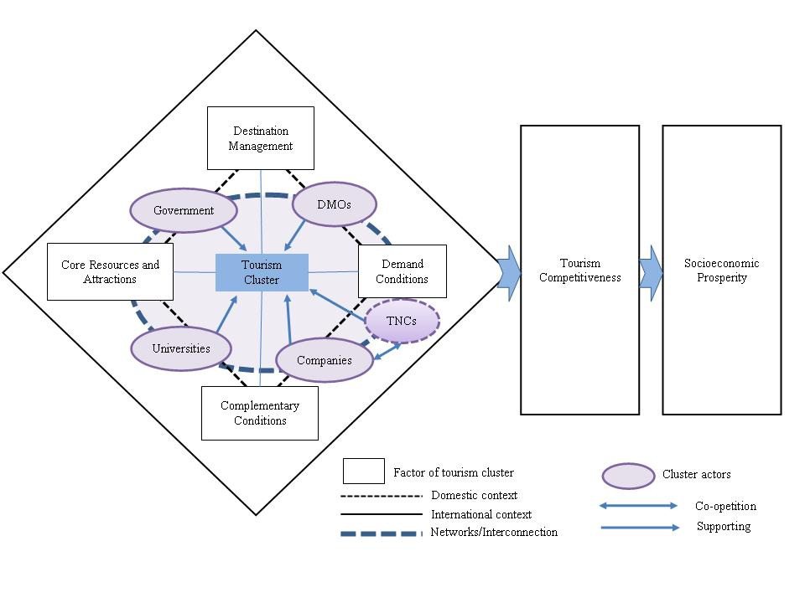
Theo mô hình trên, các chủ thể (cluster actors) trong cụm như một hệ thống hữu cơ đại diện cho mối quan hệ cộng sinh của họ và liên kết lẫn nhau. Mối liên kết của các chủ thể đó tạo nên hợp tác tối đa hóa lợi ích của mỗi thành viên và cả các tác động của cả cụm du lịch trong khu vực và quốc gia. Chẳng hạn, các công ty xuyên quốc gia và có thể hợp tác với các cơ sở đào tại hoặc các chính phủ để nâng cao năng suất và nguồn lực của ngành. Hơn nữa, các sự kiện hoạt động có tầm quan trọng trong du lịch được tổ quản lý bởi Điểm đến (DMOS) như du lịch và các hiệp hội du lịch trong đó bao gồm các công ty, chính phủ, các cơ sở đào tạo và các tổ chức phi chính phủ.
Mũi tên hai chiều giữa các công ty xuyên quốc và công ty cho biết mối quan hệ của mỗi chủ thể có thể là một đối thủ cạnh tranh và đồng thời có thể là một cộng tác viên. Điều này có nghĩa là mối quan hệ cộng sinh của cạnh tranh và hợp tác có thể tồn tại giữa chúng để nâng cao các cụm du lịch, trong đó họ được bao gồm, và có thể khuyến khích họ theo đuổi không chỉ lợi ích cá nhân mà còn lợi ích cho toàn bộ cụm du lịch. Khi các công ty trong nước sở tại và khu vực đã cung cấp cho công ty xuyên quốc
Mặc dù một số nghiên cứu về phát triển cụm , khả năng cạnh tranh , và lý thuyết của Porter nhấn mạnh khả năng cạnh tranh quốc tế của các quốc gia và khu vực trong nền kinh tế toàn cầu quốc gia , có hai vấn đề cần được xem xét trong phát triển du lịch ở các nước đang phát triển: ( 1 ) sự đóng góp của hoạt động kinh tế đa quốc gia trên cluster và lợi thế cạnh tranh và ( 2) vai trò của sự liên kết / mạng lưới giữa các thành viên nhóm. Xét tầm quan trọng của những vấn đề này cho khả năng cạnh tranh du lịch , một cách tiếp cận mới được gọi là " năng lực cạnh tranh toàn cầu của phát triển cụm du lịch " được đề xuất.
Ưu điểm của nghiên cứu này là nêu được vai trò của các hoạt động xuyên quốc gia và đầu tư trực tiếp từ nước ngoài trong nên kinh tế toàn cầu và phát triển du lịch. Bên cạnh mô hình cũng đề xuất phát triển cụm du lịch và kết nối chúng. Song, nghiên này chưa nhấn mạnh đến cánh thức liên kết để thúc đẩy mối liên kết giữa các chủ thể cluster mà chỉ mới nêu ra hành động chung hoặc hợp tác giữa các diễn viên sẽ giúp các cụm trong nước đang phát triển thành công trong việc đối phó với những thay đổi lớn trong các sản phẩm và thị trường trong cạnh tranh toàn cầu

